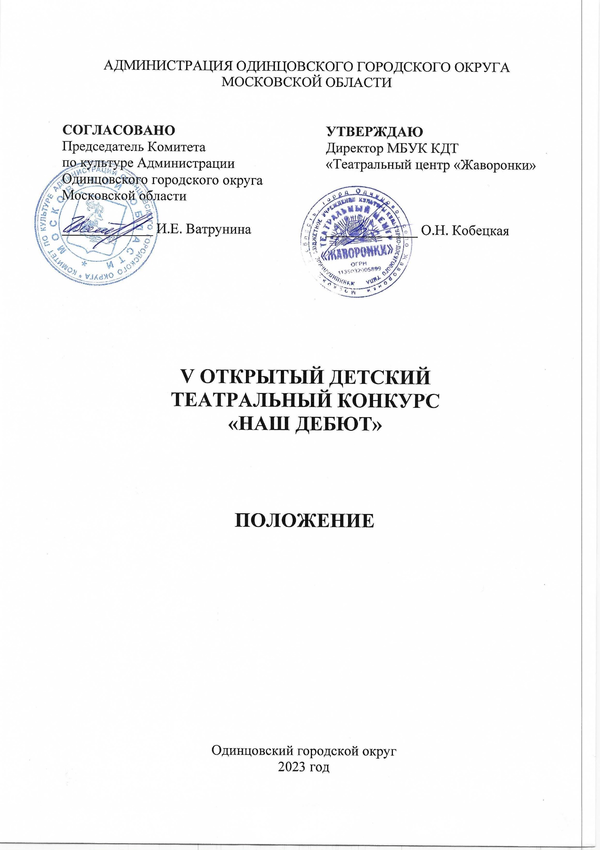
- ТРАДИЦИИ и история конкурса
Дата основания конкурса 18 декабря 2018 г. в МБУК КДТ «Театральный центр Жаворонки». Именно тогда в оргкомитет Открытого фестиваля молодежных театральных коллективов «Взмах крыла» поступило несколько заявок с просьбой провести отдельную номинации в рамках фестиваля: поэтическую, где чтецы могли бы продемонстрировать своё владение художественным словом и театральную, где детские коллективы могли бы показать полные версии своих театральных постановок. На собрании оргкомитета «Взмаха крыла» было принято решение не добавлять дополнительные номинации, а провести цельный конкурс. Конкурс только делает первые шаги, но за три года существования он послужил толчком для творческого развития более чем 100 детей Одинцовского городского округа, дав возможность выступить на сцене «Театрального центра Жаворонки» 169 участникам номинации «Художественное чтение», а также на суд зрителей и жюри были представлены 52 спектакля.
Периодичность проведения конкурса – каждый год, три дня в последнюю неделю января.

- Цели и задачи конкурса
Цели конкурса:
- единение детских коллективов и стихийных групп, преданных делу театра и увлеченных театральным творчеством;
- возможность реализовать свой творческий потенциал перед зрительской аудиторией;
- популяризация театрального искусства как самого важного средства воспитания детей и подростков;
- создание единого центра театрального детского творчества;
- общение и обмен опытом между коллективами.
Задачи конкурса:
- придание дополнительного импульса развитию детского и подросткового театрального движения;
- поддержка талантливых детей и подростков, предоставление возможности реализации своих театральных проектов;
- создание культурной театральной площадки для талантливых детей и подростков;
- обмен творческим опытом работы и расширение культурных связей между коллективами;
- совершенствование мастерства и повышение исполнительского уровня участников форума.

- Учредители конкурса
Народный коллектив молодёжный театр «Крылья» под руководством Ольги Кобецкой при поддержке Комитета по культуре Администрации Одинцовского городского округа московской области.
СОУЧРЕДИТЕЛЬ: Московский молодёжный театр под руководством В.С. Спесивцева.

- Организаторы конкурса
- МБУК КДТ «Театральный центр «Жаворонки».
Организаторы осуществляют контроль за проведением Фестиваля в соответствии с требованиями санитарно-эпидемиологической обстановки, стандарта организации работы в организациях сферы культуры, осуществляющих свою деятельность на территории Московской области, в целях недопущения распространения инфекционных заболеваний.

- ОРГКОМИТЕТ КОНКУРСА
ПРЕДСЕДАТЕЛЬ
Кобецкая Ольга Николаевна - директор МБУК КДТ «Театральный центр «Жаворонки», руководитель Народного молодёжного театра «Крылья».

ЧЛЕНЫ ОРГКОМИТЕТА
Ильин Михаил Борисович - художественный руководитель МБУК КДТ «Театральный центр «Жаворонки».
Ласорыб Иван Валерьевич - руководитель структурного подразделения студия света и звука МБУК КДТ «Театральный центр «Жаворонки».
Антохин Юрий Валерьевич - руководитель Киностудии «Жаворонок» МБУК КДТ «Театральный центр «Жаворонки».
Магда Дарья Юрьевна - дизайнер МБУК КДТ «Театральный центр «Жаворонки».
Костин Ярослав Валериевич - руководитель любительского объединения «Театр-студия» МБУК КДТ «Театральный центр «Жаворонки».

ОТВЕТСТВЕННЫЙ СЕКРЕТАРЬ, КООРДИНАТОР КОНКУРСА
Костин Ярослав Валериевич - Руководитель любительского объединения «Театр-студия» МБУК КДТ «Театральный центр «Жаворонки».

- ВРЕМЯ И МЕСТО ПРОВЕДЕНИЯ
Дата и место проведения:
27 января 2023 года – 11.00 - Номинация «Художественное чтение»
28 января 2023 года – 11.00 - Номинация «Художественное чтение» и «Театральное искусство».
29 января 2023 года – 11.00 - Номинация «Театральное искусство».
Место проведения: МБУК КДТ «Театральный центр «Жаворонки» (Одинцовский район, с. Жаворонки, въезд с улицы Железнодорожная, д.17).
Оргкомитет в праве изменить время и дату начала конкурсных номинаций, добавить или убрать конкурсный день в зависимости от количества заявок от конкурсантов. Обо всех изменениях сообщается участникам конкурса по электронной почте.
Конкурс проводится в очном формате. По решению Учредителя Конкурса мероприятие может проводиться в дистанционном или онлайн формате.

- УСЛОВИЯ УЧАСТИЯ В КОНКУРСЕ
Участники конкурса.
В конкурсе, путём подачи заявления, принимают участие творческие коллективы и отдельные исполнители учреждений культуры, дополнительного образования всех форм собственности Одинцовского муниципального района и других муниципальных образований Московской области, победители конкурсов, самодеятельные исполнители и коллективы, творческие объединения.
Номинации конкурса.
Конкурс проводится по двум номинациям: «Театральное искусство» и «Художественное чтение».
Основные требования.
На конкурс от одного учреждения (самостоятельного участника) предоставляются:
- Театральное искусство – 1 (одна) конкурсная работа (длительностью до 60 мин.).
- Художественное чтение – 1 (одна) проза, басня или стихотворение (длительностью до 5 мин.).

- ПОРЯДОК И ПРОГРАММА ПРОВЕДЕНИЯ КОНКУРСА
- Этапы.
- Конкурсные выступления по номинациям.
- Торжественное награждение победителей.
- возрастные группы.
Конкурс проводится по трём возрастным категориям: (в том случае, если 50% коллектива и больше выходит за рамки возрастной группы номинации, смотрим смешанные группы)
Младшая группа | 6 - 8 лет;
Средняя группа | 9 - 12 лет;
Старшая группа | 13 -17 лет;
Смешанная младшая группа | 6-12 лет (только для номинации «Театральное искусство»);
Смешанная старшая группа | 12-17 лет (только для номинации «Театральное искусство»).
- регламент выстуПления.
Номинация «Театральное искусство» - конкурсная работа, длительностью до 60 мин;
Номинация «Художественное чтение» - конкурсная работа, длительностью до 5 мин.
Конкурсное выступление участника обязательно без микрофона и музыкального сопровождения.
- программные требования.
На конкурс от одного учреждения (самостоятельного участника) предоставляются:
Номинация «Театральное искусство» – 1 (одна) конкурсная работа.
Номинация «Художественное чтение» – 1 (одна) проза, басня или стихотворение.

- Жюри конкурса.
Для работы в жюри конкурса приглашаются профессиональные специалисты по видам искусств.
Условия работы жюри.
Жюри имеет право:
- не присуждать все дипломы и соответствующие им звания лауреатов;
- присуждать специальные призы;
- делить призовое место между несколькими участниками;
- решение жюри по итогам конкурса окончательно и обсуждению не подлежит.

- Критерии оценки
- профессионализм исполнения;
- сценическая культура;
- актерское мастерство;
- сценическая речь;
- постановка;
- оригинальность;
- образная выразительность, эмоциональность;
- использование выразительных и оригинальных средств (реквизит);
- костюм;
- новизна и техническая сложность репертуара;
- соответствие исполняемого репертуара возрасту;
- выполнение условий конкурса. (при неявке или опоздании на регистрацию, неэтичном поведении участника или коллектива, оргкомитет в праве занизить оценочные баллы или снять с конкурса).

- Награждение победителей
- Присуждения специальных Дипломов.
Награждение производится в каждой номинации и по каждой возрастной группе.
- Участникам конкурса, получившим 1, 2, 3 места, присваивается звание – «ЛАУРЕАТ» 1, 2 и 3 степени открытого детского театрального конкурса «Наш Дебют, возможно присуждение СПЕЦИАЛЬНОГО ПРИЗА и ДОПОЛНИТЕЛЬНЫХ НОМИНАЦИЙ.
- ГРАН-ПРИ номинации «Театральное искусство» и «Художественное чтение» – право показа спектакля с в финальной неделе открытого фестиваля молодёжных театральных коллективов «Взмах Крыла».
Участникам, не ставшим лауреатами в конкурсе, вручаются дипломы Участника конкурса.

- Финансовые условия
Конкурс проводится на безвозмездной основе.

- Порядок подачи заявки
Для участия необходим заполненный заявочный лист на каждого участника в печатном виде в формате Word, а также подписанный от руки в формате PDF.
Приложенные к заявке - Приложение № 1: копия свидетельства о рождении или копия паспорта, Приложение №2 - согласие на персональную обработку данных; Приложение № 3 и 4 являются не обязательными для участников в номинации «Художественное чтение»
В заявочном листе на театральный коллектив указывается численный состав и дата рождения каждого участника (приложение в печатном виде, формат А-4).
Заполненные анкеты участника необходимо выслать до 15 января 2023. Заявки и анкеты принимаются по адресу Электронной почты: teatr-javoronky@mail.ru
От учреждения допускается участие не более пяти конкурсантов в каждой номинации не зависимо от возрастных групп.
Оргкомитет оставляет за собой право отклонить заявку на участие в случае нарушения условий конкурса, вносить изменения и дополнения в порядок проведения конкурса.

- КОНТАКТЫ
Адрес: 143020, Московская область, Одинцовский городской округ, с. Жаворонки, ул. Железнодорожная, д.17, МБУК КДТ «Театральный центр «Жаворонки»;
Телефон: +7 495 640-78-20, +7 495 640-78-21
Электронная почта: teatr-javoronky@mail.ru

Приложение 1
к Положению о проведении V Открытого
детского театрального конкурса «Наш дебют»

ЗАЯВКА
НА УЧАСТИЕ В
V ОТКРЫТОМ
ДЕТСКОМ ТЕАТРАЛЬНОМ КОНКУРСЕ
«НАШ ДЕБЮТ»

*ПРОСЬБА ЗАПОЛНЯТЬ ФОРМУ МАКСИМАЛЬНО ПОЛНО И КОРРЕКТНО, ДАННЫЕ ИЗ НЕЕ БУДУТ КОПИРОВАТЬСЯ ВАМ В ДИПЛОМЫ УЧАСТНИКОВ, И БУДУТ ИСПОЛЬЗОВАНЫ ДЛЯ ПУБЛИКАЦИИ СТАТЕЙ В СМИ И НА ИНФОРМАЦИОННЫХ ПОРТАЛАХ, А ТАКЖЕ ПРЕДОСТАВЛЕНИЕ ВАМИ МАКСИМАЛЬНО ТОЧНЫХ ДАННЫХ О ВАШЕМ СПЕКТАКЛЕ ПОМОЖЕТ ИЗБЕЖАТЬ ДОСАДНЫХ И НЕЛОВКИХ МОМЕНТОВ ВО ВРЕМЯ ПРОВЕДЕНИЯ КОНКУРСА.
**УЧАСТНИКАМ НОМИНАЦИИ «ХУДОЖЕСТВЕННОЕ ЧТЕНИЕ» ЗАПОЛНЕНИЕ ПРИЛОЖЕНИЯ №2 И №3 НЕ ОБЯЗАТЕЛЬНО.
С УВАЖЕНИЕМ, ОРГКОМИТЕТ.

СВЕДЕНИЯ О КОЛЛЕКТИВЕ (УЧАСТНИКЕ)
- Творческий коллектив (название полностью) или участник (ФИО полностью)
- Название выпускающей организации (полностью), и телефон (с кодом города)
- Адрес
- ФИО директора выпускающей организации (полностью)
- ФИО, руководителя коллектива, чтеца (полностью)
- Е-mail, контактный телефон руководителя, чтеца (Домашний, рабочий, моб. тел)

СВЕДЕНИЯ О ПРЕДСТАВЛЕНИИ
- Название конкурсного спектакля, стихотворения, прозы
- Автор пьесы, стихотворения, прозы
- Возрастная группа (нужное подчеркнуть) МЛАДШАЯ, СРЕДНЯЯ, СТАРШАЯ, СМЕШАНАЯ ОСНОВНАЯ, СМЕШНАЯ МЛАДШАЯ, СМЕШАНАЯ СТАРШАЯ.
- Краткое описание (только для участников номинации «театральное искусство», не менее 200 символов)
- Режиссер-постановщик, Художественный руководитель чтеца (ФИО полностью)
- Продолжительность спектакля (выступления)
- Время на монтировку спектакля (только для участников номинации «театральное искусство»)

- Время на демонтаж спектакля (только для участников номинации «театральное искусство»)
- Общее кол-во участников, направляемых на конкурс (только для участников номинации «театральное искусство»)
- Кол-во участников, занятых в спектакле (художественном чтении)
- Краткие сведения о коллективе (год создания, участие в др. фестивалях или форума, награды)

Приложение №2
к Положению о проведении V Открытого
детского театрального конкурса «Наш дебют»

СОГЛАСИЕ
родителя (законного представителя)
на обработку персональных данных несовершеннолетнего

Я,_______________________________________________________,проживающий по адресу: ______________________________________________________________________________,паспорт_________________ выдан ________________________________________________,
являясь законным представителем ______________________________________________________________________________, родившегося __________________, свидетельство о рождении ________________________ выдано _______________________________________________________________________, проживающего по адресу: _________________________________________________________________, на основании Семейного кодекса,в соответствии с пунктом 1 статьи 9 Закона от 27.07.2006 № 152-ФЗ «О персональных данных» принимаю решение о предоставлении его персональных данных и даю согласие на их обработку свободно, своей волей и в его интересах
______________________________________________________________________________, находящемуся по адресу: ______________________________________________________________________________ ______________________________________________________________________________,
с целью:
– соблюдения порядка и правил приема и регистрации конкурсантов;
– формирования индивидуальных сведений о конкурсантах;
– предоставления мер социальной поддержки;
– обеспечения безопасности конкурсантов;
– статистической обработки данных конкурсантов;
– обработки результатов проведения конкурса
в объеме:
– фамилия, имя, отчество;
– пол;
– дата и место рождения;
– данные документов, удостоверяющих личность;
– сведения о гражданстве;
– сведения и данные о результатах конкурса;
Допускаются следующие действия в отношении персональных данных несовершеннолетнего:
– сбор, систематизация, накопление, хранение, уточнение данных;
– использование при обработке;
– передача третьи лицам при обмене информацией в рамках действующего законодательства.
Обработку допускается осуществлять как неавтоматизированным, так и автоматизированным способами.

______________ __________________ _____________________________
Дата Подпись Расшифровка подписи

Приложение №3
к Положению о проведении V Открытого
детского театрального конкурса «Наш дебют»

Список участников
V Открытого детского театрального конкурса «Наш Дебют»
№ | Фамилия, имя, отчество (полностью) руководителей, актёров или студийцев коллектива |  | ДД.ММ.ГГ
1
2
3
4
5
6
7
8
9
10
11
12
13
14
15
№ |  | Фамилия, имя, отчество (полностью) технических работников коллектива

Приложение № 4
к Положению о проведении V Открытого
детского театрального конкурса «Наш дебют»

Техническое задание

Название коллектива: _

Название спектакля: __
Художественный руководитель: __
Звуковое оформление спектакля

Звуковые носители: _______________________________________________________

Количество микрофонов: ___________________________________________________

Необходимость подключения дополнительной аппаратуры, которую участники привозят с собой

(количество, описание): ________________________________________________________________________________________________________________________________________________________________________________________________________________________________________________________________________________________________

Ответственный за звуковое оформление спектакля
(ФИО полностью, контактный тел.): ________________________________________

Световое оформление спектакля

Особенности светового оформление спектакля ________________________________________________________________________

Прожектора следящего света (пушки), количество: (с пушкой работает кто-либо от выступающего коллектива) _______________________________________________

Необходимость подключения дополнительной аппаратуры, которую участники привозят с собой

(количество, описание): ________________________________________________________________________

Ответственный за световое оформление спектакля
(ФИО полностью, контактный тел.): ________________________________________

Сценография спектакля

Особенности сценографического оформление спектакля: ________________________________________________________________________
Необходима ли помощь в монтаже и демонтаже декораций: ____________________ ________________________________________________________________________

Оргкомитет форума оставляет за собой право на согласование и корректирование технического задания с коллективами-участниками, исходя из технических возможностей площадки

В день спектакля ответственные за техническое оформление спектакля должны предоставить:
1. Партитуру по звуку (во время спектакля представитель от коллектива, отвечающий за звук, находится рядом со звукооператором форума и помогает вести спектакль)
2. Партитуру по свету (во время спектакля представитель от коллектива, отвечающий за свет, находится рядом с оператором по свету форума и помогает вести спектакль)

Подготовка светового и звукового оформления спектакля происходит во время монтировки спектакля. Время, необходимое на монтировку, рассчитывайте с учётом подготовки света и звука.

